

**МИНОБРНАУКИ РОССИИ**

**федеральное государственное бюджетное образовательное учреждение**

**высшего образования**

**«Московский государственный технологический университет «СТАНКИН»**

**(ФГБОУ ВО «МГТУ «СТАНКИН»)**

|  |  |  |
| --- | --- | --- |
| |  |  | | --- | --- | | Институт цифровых интеллектуальных систем | Кафедра  компьютерных систем управления | |

Дисциплина «Основы системного программного обеспечения»

**Отчет по лабораторной работе №_2_**

|  |  |  |
| --- | --- | --- |
| **Выполнил**  **студент гр. АДБ-21-08:** | _____________ _____________  *(дата) (подпись)* | **Санталов М.Д** |
| **Проверил**  **к.т.н., доцент** | _____________ _____________  *(дата) (подпись)* | **Ковалев И.А.** |

**Москва 2024 г.**

Оглавление

Цель работы: 3

Основная часть: 3

Цель работы:

Научится работать с дисками при помощи утилиты DiskPart

Основная часть:

Запускаем DiskPart (стоит отметить, что вся лабораторная работа выполнена на виртуальной машины потому что по ее ходу мы будем ломать бутовый сектор диска)

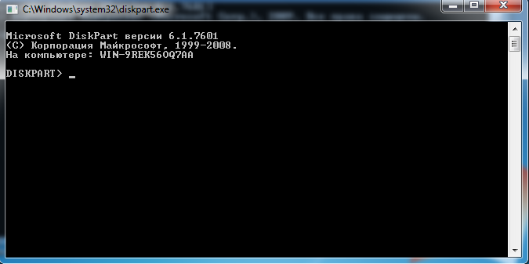

Проверяем диск и разделы

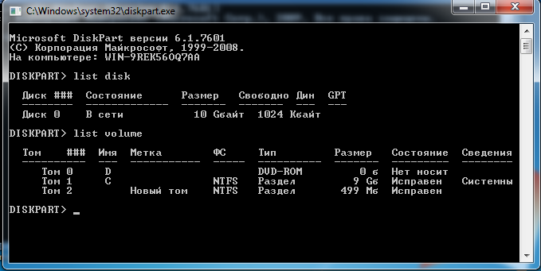

Назначаем диску имя первой буквой нашей фамилии

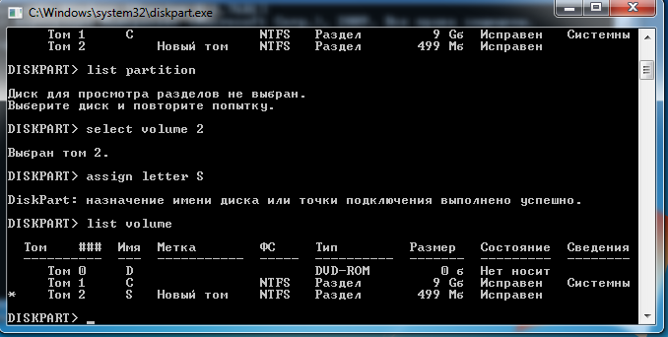

Форматируем диск

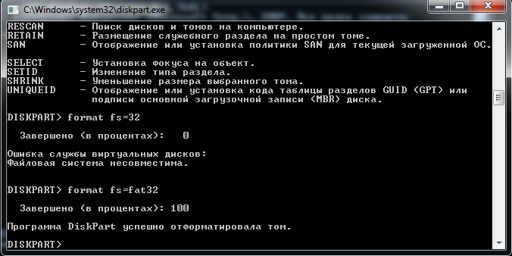

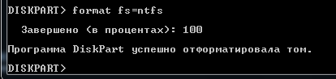

Проверяем дисковое пространство через управление дисками

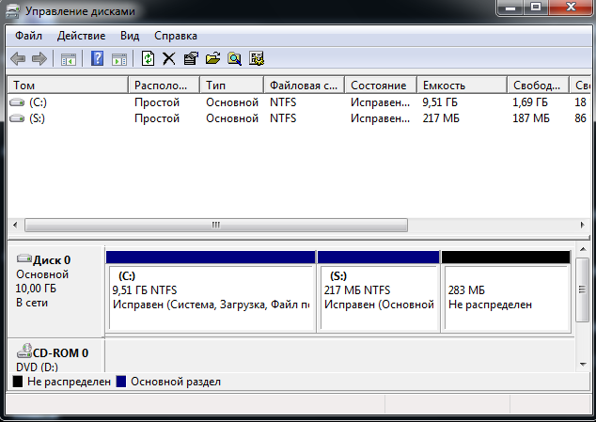

Создаем новый раздел

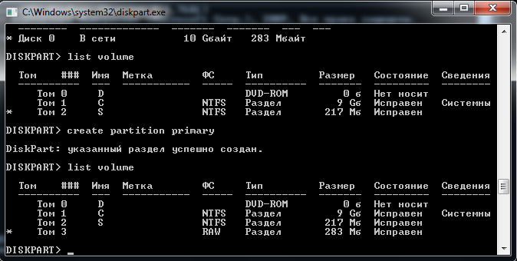

Форматируем в нужном формате и назначаем имя первой буквой нашего имени

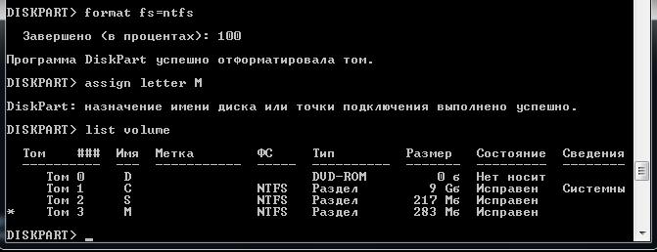

Проверка

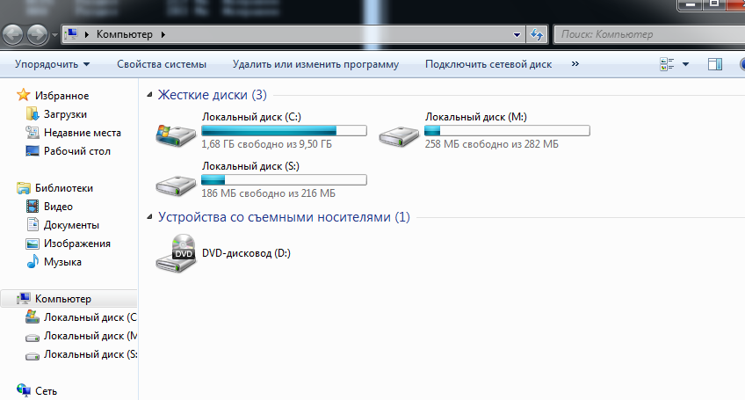

Удаляем разделы

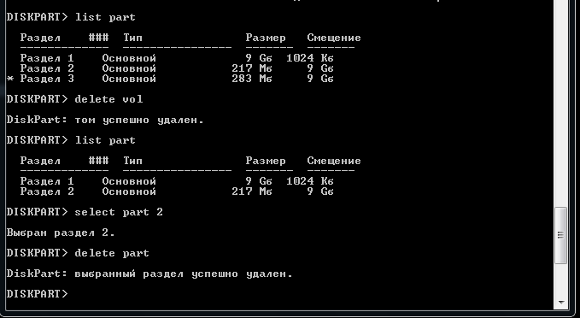

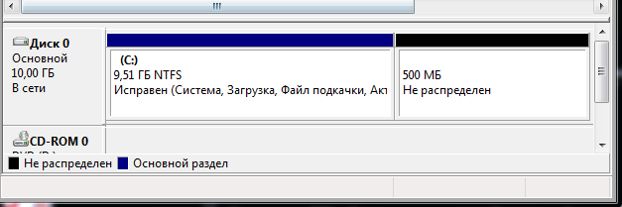

Создаем новый раздел и называем его

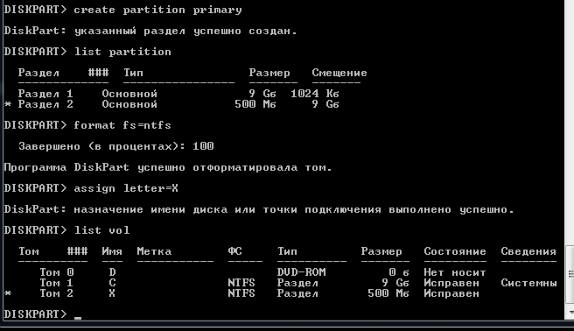

Отключаем диск с системой

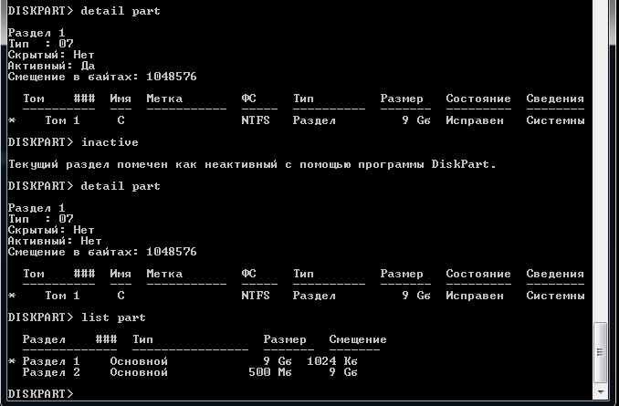

Чтобы вернуть все как было запускаем виртуальную машину через iso oбраз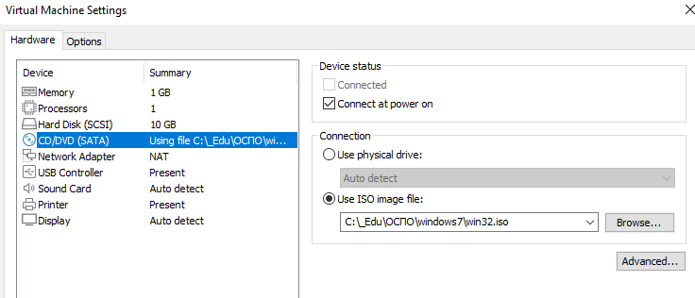

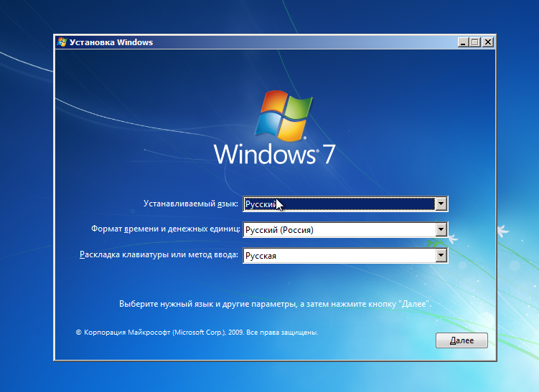

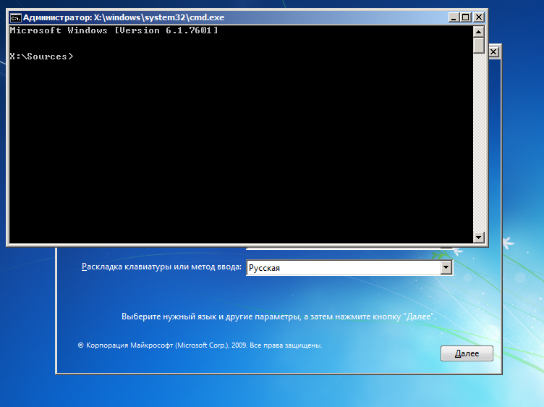

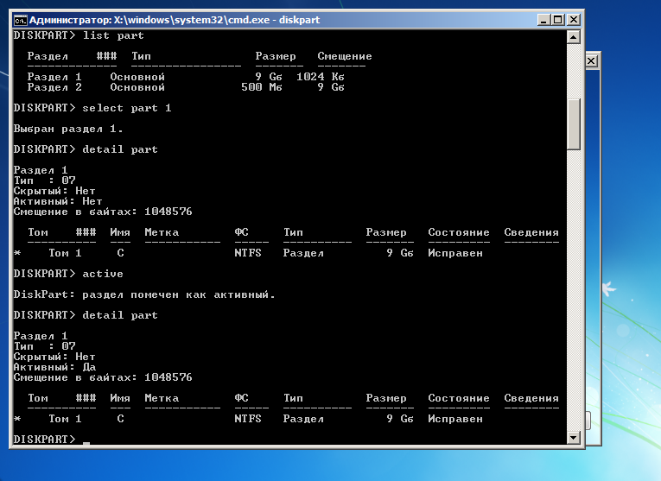

Теперь при помощи Active@ Disk Editor издеваемся над бутовым сектором диска

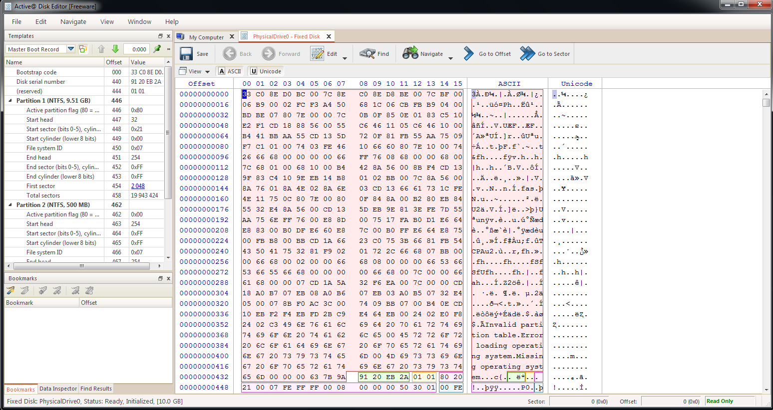

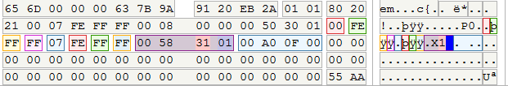

И получаем закономерный результат

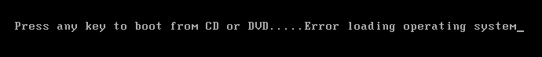

После этого чиним бутовый сектор

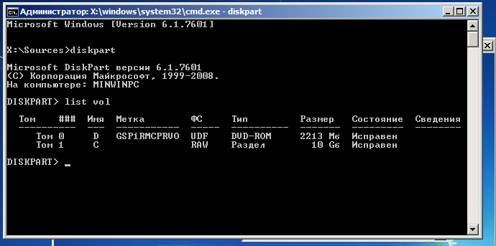

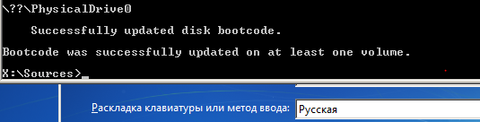

Задание 2

При помощи командной строки мы создаем свои простые скрипты

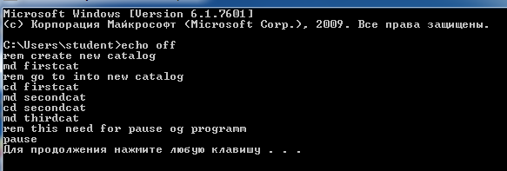

Создания папок

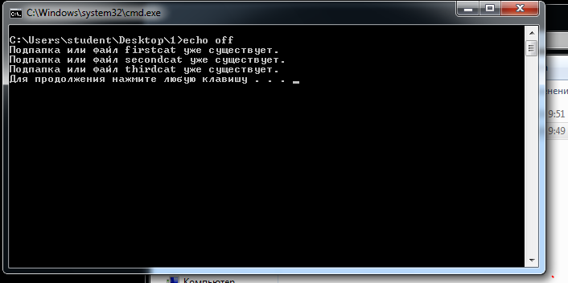

Удаления папок

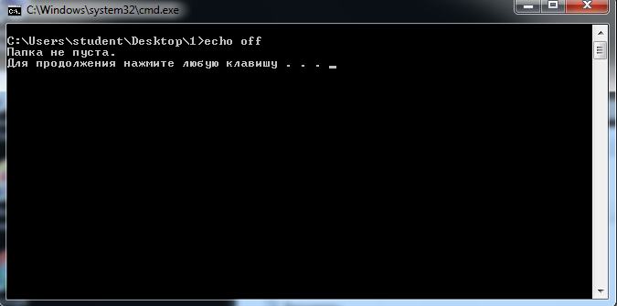

Создания файлов

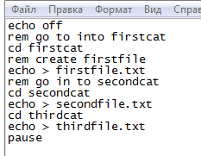

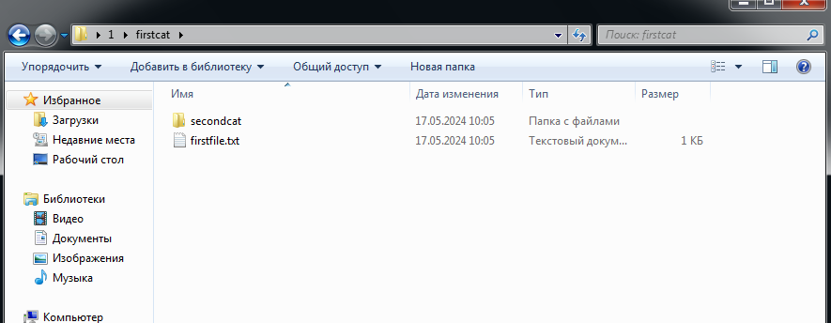

Удаления файлов

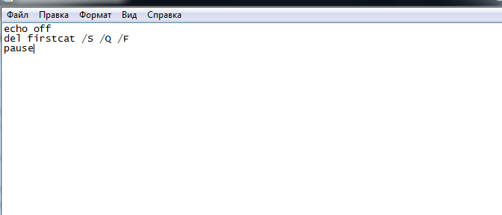

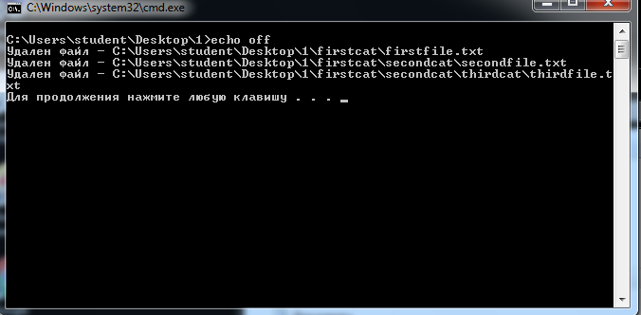

И полный скрипт создания папок, создания файлов, удаления файлов, удаления папок

